Цифровой Шумометр
Модель GM1352

Руководство Пользователя

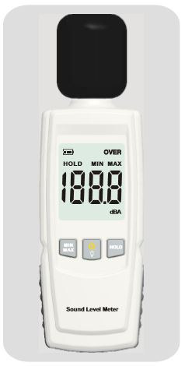

ОБЩЕЕ ОПИСАНИЕ
Данный прибор обладает современным дизайном, небольшим размером и портативностью. Он разработан в соответствии с требованиями, предъявляемыми к технике безопасности, охране здоровья, обеспечению промышленной безопасности, а также качеству звука в системах звуковоспроизведения и различных средах, таких как производственные помещения, школы, офисы, жилые дома, автотранспортные дороги.
Функции шумометров данной модели:
1. Измерение уровня звука.
2. Возможность сохранения максимальных и минимальных показаний.
3. Возможность записи данных в памяти прибора.
4. Функция автоматической подсветки дисплея.
5. Функция автоматического выключения прибора.

КАЛИБРОВКА
Используйте 94Дб@1кГц Стандартный Акустический Калибратор.  1. Аккуратно установите микрофон в калибровочное отверствие Калибратора (94Дб@1кГц) размером ½ дюйма (≈ 1, 25 см.).  3. Включите Калибратор (94Дб@1кГц) и настройте Потенциометр, находящийся на задней стороне прибора в отделении для батареек (см. Рисунок 1) так, чтобы на дисплее отобразилось значение 94.0 дБ. | 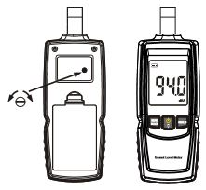  Рисунок 1.
* Все приборы данной фирмы перед продажей проходят фабричную калибровку. Рекомендуется калибровать прибор 1 раз в год

LCD дисплей (см. Рисунок 2)
1. Индикатор разряженной батареи.  2. Индикатор превышения верхнего предела измерения.  3. Индикатор сохранения данных.  4. Индикатор максимального значения.  5. Индикатор минимального значения.  6. Измеренное значение.  7. Единицы измерения (диапазон А). | 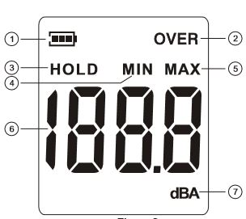  Рисунок 2.
ВНЕШНИЙ ВИД И ФУНКЦИИ (см. Рисунок 3)

1. Выключатель питания / Кнопка активации подсветки дисплея.  2. Кнопка сохранения максимальных и минимальных показаний (MAX/MIN).  3. Кнопка записи данных в памяти прибора.  4. LCD дисплей.  5. Электретный конденсаторный микрофон.  6. Ветрозащита.  7. Ручка калибровки.  8. Спецификации.  9. Крышка батарейного отсека прибора. | 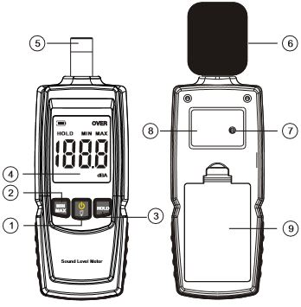  Рисунок 3.

ИНСТРУКЦИЯ ПО ПРИМЕНЕНИЮ

1. Откройте крышку батарейного отсека прибора и установите соответствующим образом 3 батарейки типа ААА 1.5В (см. Рисунок 4).  2. Установите обратно крышку батарейного отсека прибора.  3. Считайте показания уровня шума:  Включите прибор нажатием кнопки «», на дисплее отобразятся значения – прибор начнет измерять текущий | 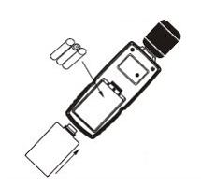  Рисунок 4.
уровень шума. Значения на дисплее прибора будут меняться в зависимости от изменения уровня шума окружающей среды.
4. Режим сохранения минимальных показаний:
Нажмите кнопку «» для входа в режим сохранения минимальных показаний; на дисплее будет сохраняться минимальное текущее показание до тех пор, пока оно не будет замещено меньшим измеренным показанием.
5. Режим сохранения максимальных показаний:
Нажмите кнопку «» еще раз, прибор войдет в режим сохранения максимальных показаний; на дисплее будет сохраняться максимальное текущее показание до тех пор, пока оно не будет замещено бόльшим измеренным показанием.
6. Сохранение данных в памяти прибора:
Нажмите кнопку «», измеренные показатели будут зафиксированы в памяти прибора, при повторном нажатии данной кнопки прибор выйдет из режима сохранения данных.
7. Управление подсветкой дисплея:
Однократно нажмите кнопку «», активируется подсветка дисплея, нажмите данную кнопку снова, подсветка дисплея выключится.
8. Выключение прибора:
Если прибор не используется в течение 10 минут, произойдет его автоматическое отключение. Прибор также можно выключить вручную, нажав и удерживая в течение 3 секунд кнопку «». Если при включении прибора на дисплее отображаются символы «UOF», значит режим автоматического выключения прибора неактивен.

ПРИМЕЧАНИЕ
1. Когда напряжение элементов питания опустится ниже допустимого уровня рабочего напряжения, на дисплее появится индикатор «». Это значит, что элементы питания нуждаются в замене.
2. Не работайте с прибором при повышенных температуре и влажности окружающей среды.
3. Вынимайте элементы питания из прибора, если он не будет использоваться в течение длительного периода времени.
4. При выполнении измерений в ветреную погоду необходимо установить ветрозащиту во избежание нежелательных помех.

Обслуживание прибора:
Для удаления загрязнений используйте сухую мягкую ткань, не применяйте растворяющие средства.

ТЕХНИЧЕСКИЕ ХАРАКТЕРИСТИКИ

Диапазон измерений | 30~130дБ А
Точность измерений | ±1.5дБ
Частота | 31.5Гц~8.5КГц
Частотный диапазон | А
Разрешение | 0.1дБ
Элементы питания | 3*1.5В ААА батарейки
Рабочие условия | 0~40℃, влажность 10~80%
Условия хранения | -10~60℃, влажность 0~90%
Вес | 84.8г. (исключая элементы питания)
Размеры | 50×33×159.5 мм.

ВНИМАНИЕ!
Производитель оставляет за собой право без предварительного уведомления покупателя вносить изменения в конструкцию прибора, а также в Руководство Пользователя.

ГАРАНТИЙНЫЕ ОБЯЗАТЕЛЬСТВА
Гарантийный срок эксплуатации – 1 год со дня продажи изделия. На изделия, у которых отсутствует дата продажи, гарантия не распространяется. Обмен неисправных изделий осуществляется через торговую сеть при предъявлении чека и гарантийного талона. Изделия с механическими повреждениями гарантии не подлежат.
Дата продажи | Штамп магазина

